Rapport 15/2023 • Utgitt juli 2023

Ringvirkningsanalyse av den landbaserte villfiskindustrien i Norge
  - En analyse med data for 2021

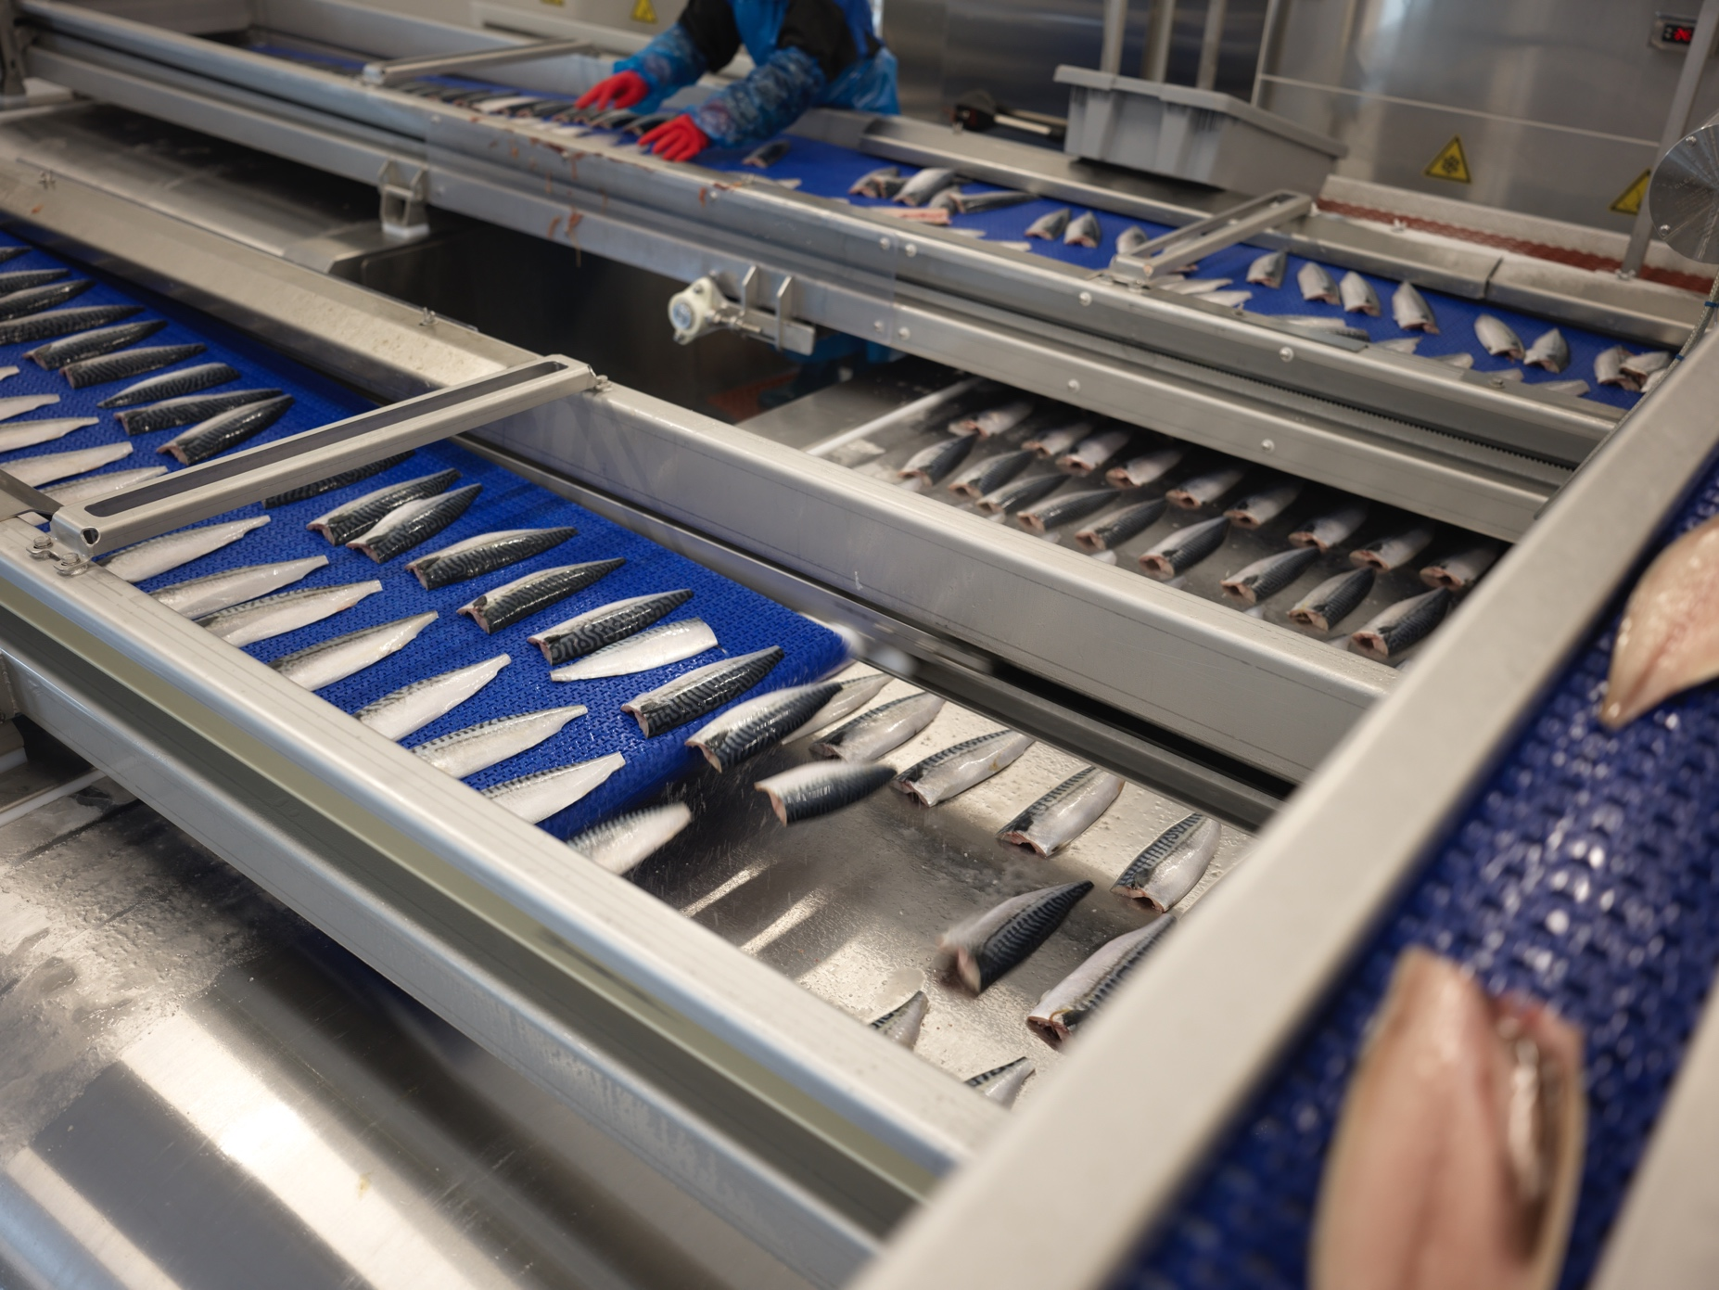
Foto: Audun Iversen/Nofima

Thomas Nyrud, Bjørn Inge Bendiksen, Silje Steinsbø, Audun Iversen og Roy Robertsen
Nofima er et ledende matforskningsinstitutt som driver med forskning og utvikling for akvakulturnæringen, fiskerinæringen og matindustrien. Vi leverer internasjonal anerkjent forskning og løsninger som gir næringslivet konkurransefortrinn langs hele verdikjeden.
«Bærekraftig mat til alle» er vår visjon.
Kontaktinformasjon
Telefon: 77 62 90 00
post@nofima.no
www.nofima.no
NO 989 278 835 MVA
Hovedkontor Tromsø  Muninbakken 9–13  Postboks 6122  NO-9291 Tromsø | Stavanger  Måltidets hus  Richard Johnsensgate 4  Postboks 8034  NO-4068 Stavanger | Sunndalsøra  Sjølsengvegen 22  NO-6600 Sunndalsøra
Ås  Osloveien 1  Postboks 210  NO-1433 ÅS | Bergen  Kjerreidviken 16  Postboks 1425 Oasen  NO-5844 Bergen

Rapport
Rapportnummer:  15/2023 | ISBN:  978-82-8296-749-5 | ISSN:  1890-579X
Dato:  26. juni 2023 | Antall sider + sider vedlegg:  53 + 0 | Prosjektnummer:  13978
Tittel:
Ringvirkningsanalyse av den landbaserte villfiskindustrien i Norge
Title:
Ripple effects of the wild-caught fish processing industry in Norway
Forfatter(e):
Thomas Nyrud, Bjørn Inge Bendiksen, Silje Steinsbø, Audun Iversen og Roy Robertsen (prosjektleder)
Avdeling:
Næringsøkonomi
Oppdragsgiver:
Sjømat Norge
Eksternt prosjektnummer/Oppdragsgivers ref.:
-
Stikkord:
Villfiskindustri, geografisk fordeling, sysselsettingseffekter og ringvirkninger
Sammendrag/anbefalinger:
Se eget sammendrag i kapittel 2

English summary/recommendation:
In 2021, the fishing industry based on wild-caught fish consisted of 313 companies, of which 290 produce for human consumption and the rest for meal/oil and marine ingredients. Total employment is 13900 (8800 persons direct and 5100 indirect in the supplier industry). Total value creation is 10.6 billion NOK (direct and indirect). We measured productivity by value added per employee. This was NOK 770,000 for the wild-caught fishing industry as a whole in 2021. We see that fishmeal and -oil production comes highest with a value added per employee of NOK 1.4 million. Average in land based industry in Norway is 1.1 million NOK

Innhold
1 Prosjektoppdrag og bakgrunn 1
2 Sammendrag 2
3 Datagrunnlag og metode 10
4 Grunnlaget for verdiskaping og ringvirkninger: fiske og eksport 11
4.1 Norske fiskerier og landinger i Norge 11
4.2 Eksport fra Norge 16
5 Industristruktur 17
5.1 Bedriftsstruktur etter region og bransje 17
5.2 Lønnsomhet 19
5.3 Sysselsetting 21
5.4 Ansettelsesforhold og arbeidstid i fiskeindustrien 26
5.5 Fiskeindustriens betydning for sysselsetting (og bosetting?) 27
5.6 Verdiskaping 35
5.7 Verdiskaping per sysselsatt 39
5.8 Investeringer 40
5.9 Valutaeffekter i sjømateksporten 41
6 Ringvirkninger 42
6.1 Sysselsettingseffekter fylkes- og kommunefordelt 42
6.2 Verdiskapingseffekter fylkes- og kommunefordelt 47
6.3 Skatteeffekter 52
7 Referanser 53

Prosjektoppdrag og bakgrunn
Sjømatnæringen har lange tradisjoner i Norge og bidrar til aktivitet langs hele kysten. Denne aktiviteten finner vi både direkte i sjømatbedriftene og indirekte som ringvirkninger inn i andre deler av samfunnet. Kunnskap om sjømatnæringens ringvirkninger etterspørres både av næringen selv, politikere og andre som er opptatt av næringens bidrag til samfunnet. På forespørsel fra Sjømat Norge gjennomføres det i denne rapporten en ringvirkningsanalyse for den landbaserte sjømatnæringen basert på villfisk. Med denne analysen ønsker vi å vise villfiskeindustriens samlede betydning for verdiskaping og sysselsetting i Norge.
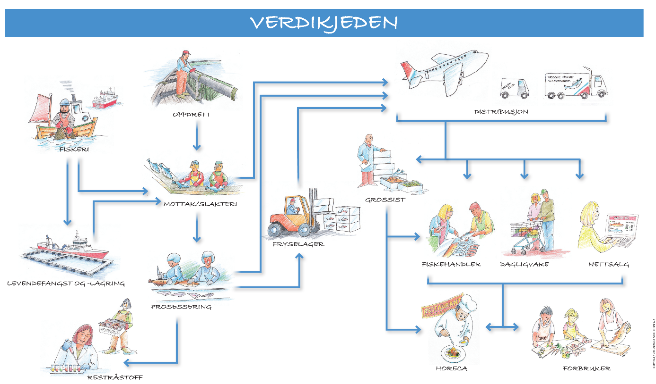
Figur 1 Skisse over verdikjeden - sjømat
Figur 1 gir en skjematisk fremstilling av sjømatnæringens verdikjede. Analysen i denne rapporten fokuserer på den villfangstbaserte verdikjeden, nærmere bestemt landbasert fiskeindustri. Utgangspunktet er landinger fra fiskeflåten (norske og utenlandske) som deretter går gjennom mottak, prosessering, lagring, transport og salg. Landindustrien består av svært ulike bedrifter med tanke på råstofftilgang og produksjonsform. I analysen forsøker vi å skille mellom noen av de viktigste bransjene i næringen. Disse bransjene inkluderer filetindustri, konvensjonell industri (saltfisk, tørrfisk, klippfisk), pelagisk konsumindustri, og mel-/oljeproduksjon.
Prosjektet har hatt flere delmål. I første del av rapporten gir vi en oversikt over industriens lokalisering i Norge, dens størrelse målt i sysselsetting og omsetning, i tillegg til lønnsomhet, struktur, og investeringer. Herunder har vi også forsøkt å si noe om innslaget av helårlige arbeidsplasser, og vi har forsøkt å gi et bilde av industriens betydning for lokal sysselsetting i de ulike kommunene. I neste del har vi gjennomført en ringvirkningsanalyse for industrien, der det dokumenteres sysselsettings- og verdiskapingseffekter utover i resten av norsk næringsliv. I denne analysen er det også gjort en geografisk fordeling. I tillegg er det gjort en beregning av direkte og indirekte skatteeffekter.

Sammendrag
Det ble i 2021 landet 2,59 millioner tonn fisk og skalldyr fra den norske fiskeflåten, en svak nedgang fra 2,62 millioner tonn året før (en reduksjon på 1 %). Selv med en liten reduksjon i fangstmengden, økte den samlede førstehåndsverdien med 1,1 milliarder kroner (4,5 %), til 23,9 milliarder. Både de pelagiske fiskeriene og bunnfiskeriene har hatt verdivekst i landingene de siste 20 årene (se 4.1).
Fiskeindustrien basert på villfanget fisk besto i 2021 av 313 bedrifter, hvorav 290 produserer til konsum og resten til mel/olje og marine ingredienser. Antall bedrifter har vært forholdsvis stabilt det siste tiåret, mens det tiåret før var en kraftig avskalling. Ser vi på kombinasjonen av råstoffbase i den enkelte bedrift finner vi at antall bedrifter som har virksomhet innenfor flere bransjer eller sektorer har blitt færre, noe som tyder på at vi har fått en økt spesialisering.
Selv om antall bedrifter har blitt færre, har antall sysselsatte økt. Det betyr også at bedriftene har blitt større målt i antall sysselsatte per bedrift.
Tabell 1 Størrelsesfordeling av bedriftene i villfiskindustrien (konsum og mel/olje) etter antall sysselsatte i 2021 (Kilde: Nofima)
Antall sysselsatte | Antall bedrifter | Andel bedrifter
1–5 | 54 | 17 %
6–10 | 43 | 14 %
11–15 | 41 | 13 %
16–20 | 34 | 11 %
21–30 | 51 | 16 %
31–40 | 27 | 9 %
41–60 | 36 | 12 %
61–100 | 14 | 4 %
101+ | 13 | 4 %
Sum | 313 | 100 %

Villfiskindustrien i Norge skaper betydelige ringvirkninger i form av direkte sysselsetting langs kysten, samt innkjøp som gir en betydelig indirekte sysselsettingseffekt i leverandørleddet.
Figur 2 viser at industrien sysselsetter flest i Nordland (2325), fulgt av Møre og Romsdal (2082), Finnmark (1514) og Troms (985). De øvrige 9 fylkene har til sammen 1926 sysselsatte innen villfangstbasert fiskeindustri.
Fordelingen av direkte sysselsetting etter bransje viser at kategorien Annen konvensjonell hvitfisk sysselsetter 2 611, Pelagisk konsum (1 629), Annen videreforedling (1 045), Klippfisk (991), Filet hvitfisk (984), Skalldyr (887) og Mel og Olje har 685 ansatte.

Figur 2 Direkte sysselsetting i den villfangstbaserte industrien - 8832 ansatte i 2021 (Kilde: Nofima)
Den samlede direkte verdiskapingen i villfiskindustrien i 2021 var på 6,8 milliarder kroner. Pelagisk konsum er største kategori med en direkte verdiskaping på vel 1,8 milliarder kroner i 2021. Denne følges av Annen konvensjonell hvitfisk (1,5 mrd.) og Klippfisk (1,1 mrd.). Verdiskapingen var størst i Møre og Romsdal med 2,3 milliarder, etterfulgt av Nordland med 1,5 milliarder, Troms med 773 millioner, og Finnmark med 746 millioner (Figur 3).

Figur 3 Direkte verdiskaping i den villfangstbaserte industrien - 6,8 milliarder kr i 2021 (Kilde: Nofima)
Utover I tillegg til direkte sysselsetting og verdiskaping så genereres det også ringvirkninger av aktiviteten. Den samlede sysselsettingen for villfangstbasert sjømatindustri inkludert ringvirkninger var på 13 900 sysselsatte i 2021 (Figur 4). Nordland kommer øverst med 3 000 sysselsatte, tett etterfulgt av Møre og Romsdal med 2 900, Finnmark med 1 900 og Troms med 1 300. Nordland scorer høyest på de direkte sysselsettingseffektene, men vi ser at Møre og Romsdal har størst indirekte sysselsetting, noe som en utbredt leverandørindustri i regionen bidrar til. Det er også verdt å legge merke til hvordan den villfiskbaserte industrien skaper sysselsettingseffekter i Viken, Innlandet, Vestfold og Telemark samt Oslo.

Figur 4 Samlede sysselsettingseffekter (inkl. ringvirkninger) fordelt på fylker/regioner (Kilde: Nofima)
Villfangstbasert sjømatindustri sin samlede verdiskaping (inkludert ringvirkninger) var på 10,6 milliarder kroner i 2021 (Figur 5). Møre og Romsdal kommer øverst med 2,8 milliarder kroner, etterfulgt av Nordland med 2 milliarder, Troms med rett i overkant av 1 milliard, og Finnmark med rett i underkant av 1 milliard. Vi ser at Møre og Romsdal og Nordland også opplever de største ringvirkningene, på henholdsvis 530 og 500 millioner.

Figur 5 Samlede verdiskapingseffekter (inkl. ringvirkninger) fordelt på fylker/regioner (Kilde: Nofima)
I Figur 6 har vi målt industriens verdiskaping per sysselsatt. Denne var på 770 000 kroner for villfiskindustrien samlet i 2021. Vi ser at mel- og oljeproduksjon kommer høyest med en verdiskaping per sysselsatt på 1,4 millioner kroner. Deretter følger pelagisk konsumindustri og klippfiskindustrien, begge med rundt 1,1 millioner per sysselsatt. Figuren viser at pelagisk konsumindustri og klippfiskindustrien ligger omtrent på snittet for annen norsk fastlandsindustri, mens mel- og oljeindustrien ligger betydelig over og de øvrige bransjene betydelig under.

Figur 6 Verdiskaping per sysselsatt fordelt på bransjer/produksjonstyper, den stiplede linjen viser tilsvarende for annen industri i fastlands-Norge (Kilde: Nofima og SSB (tabell 09170 og 09174))
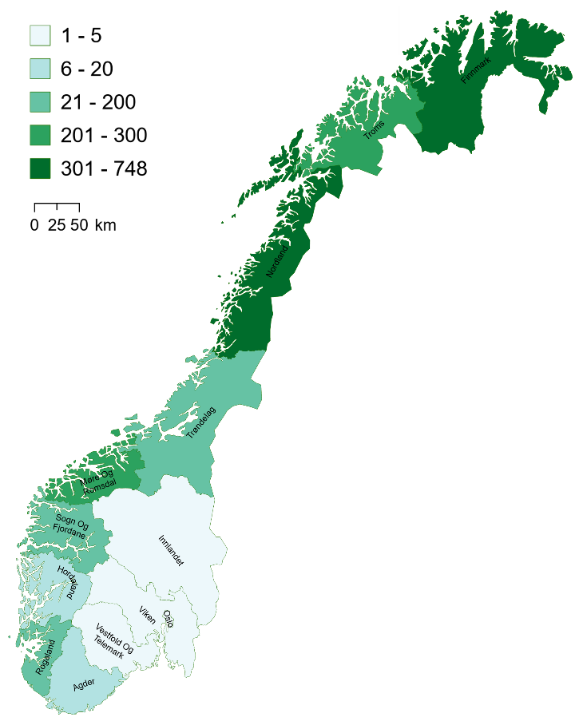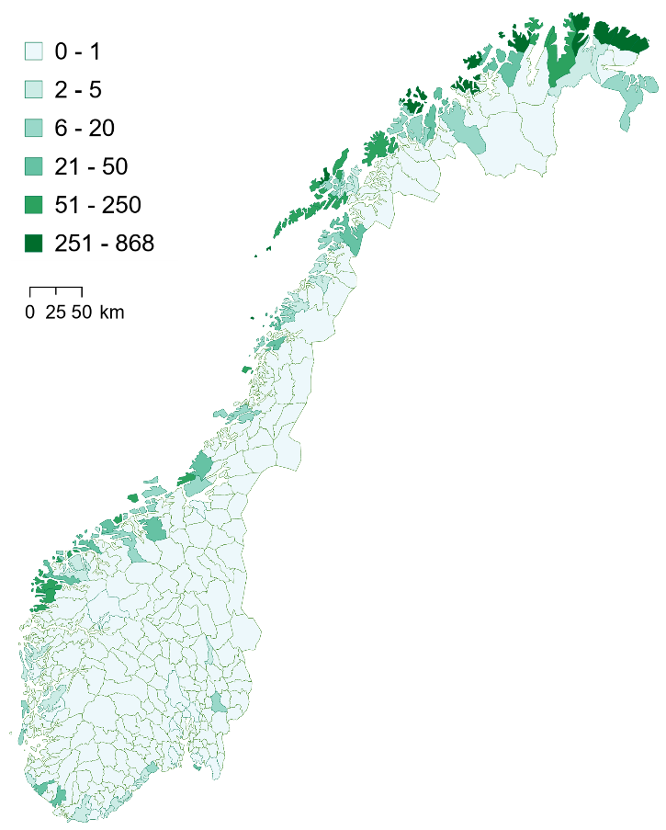
Figur 7 Antall sysselsatte i villfiskindustri, per region og kommune, per 10 000 (for region) og 1 000 (for kommune) sysselsatte i privat sektor, etter arbeidssted (Kilde: Nofima, SSB, Kartverket og Eurostat)
Villfiskindustrien er mange steder en viktig bidragsyter til sysselsetting, og viktig for bosetting. En god indikator for denne betydningen er sysselsetting i villfiskindustrien som andel av sysselsetting i privat sektor. På regionnivå er det i Finnmark, Nordland, Møre og Romsdal og Troms at sysselsettingen i villfiskindustrien utgjør størst andel. I Finnmark utgjør sysselsettingen 6,9 %, i Nordland 3,4 %, i Møre og Romsdal 2,5 % og i Troms vel 2 %.
Kommuner hvor villfiskindustrien utgjør mer enn 10 % av privat sysselsetting finner vi fra Nordland og nordover. I Nordland finner vi dem, med unntak fra Træna, fra Røst og nordover, se Tabell 7. I de kommunene i Nordland med størst andel av private sysselsatte i villfiskindustrien driver cirka 60 % innenfor annen konvensjonell hvitfisk, cirka 21 % innenfor annen videreforedling og cirka 11 % innenfor filet hvitfisk.
Finnmarkskommunene med andel over 10 % strekker seg fra Loppa i vest til Vardø i øst, og er dermed mindre konsentrert enn i Nordland. Selv om de kommunene som isolert sett har størst andel av sin private sysselsetting innenfor villfiskindustri er i Nordland, er det flest kommuner med andel over 30 % i Finnmark.
Lønnsomheten i norsk fiskeindustri har lenge vært preget av lave marginer. I gjennomsnitt har konsumdelen av villfangstindustrien hatt en resultatgrad på 0,9 % det siste tiåret, mot over 11 % i norsk industri generelt. Litt av forskjellen kan trolig tilskrives ulikheter i kostnadsstruktur, men vi ser det samme bildet i industriens avkastning på egenkapitalen. I fiskeindustrien som er basert på oppdrettsfisk har marginene vært enda lavere enn i villfisksektoren, med en negativ resultatgrad på 0,5 % det siste tiåret. Mens norsk industri i gjennomsnitt har hatt en egenkapitalrentabilitet på 10 % det siste tiåret, har avkastningen i konsumbasert villfiskindustri vært på under 3 %, og i industri basert på oppdrettsfisk negativ. Som i all industri er det svært stor spredning på bedriftsnivå, og vi finner også markante forskjeller på bransjenivå. Klippfisk- og tørrfiskprodusentene har lenge vært blant de mest lønnsomme bransjene, men begge hadde et vanskelig år i 2020. De siste årene har også pelagisk konsumindustri hatt betydelig bedre resultater enn tilfellet var før og under struktureringen som skjedde i perioden 2007–2014.
Skatteeffekt - fra regnskapene til vår populasjon av villfiskbasert industri finner vi at disse betalte inn en samlet selskapsskatt på 430 millioner kroner i 2021. For å beregne inntektsskatt gjør vi en grov antagelse om at denne utgjør 25 % av bedriftenes lønnskostnader. Dette gir en samlet innbetalt inntektsskatt på 1 milliard kroner i 2021. I sum estimerer vi de indirekte skatteeffektene til 352 millioner kroner. Dette gir totale direkte og indirekte skatteeffekter fra villfiskbasert industri på i underkant av 1,8 milliarder kroner i 2021 (se Skatteeffekter).
Investeringer - Norsk sjømatnærings totale investeringer i 2021 er tidligere beregnet til 37 milliarder kroner (Johnsen et al., 2022). I våre analyser estimerer vi at det ble investert for til sammen 1,7 milliarder kroner i den villfiskbaserte industrien samme år. Dette utgjorde dermed i underkant av 5 % av sjømatnæringens samlede investeringer for året. Størst investeringer ble gjort av mel-/oljeprodusentene, med cirka 600 millioner (Figur 8). Deretter følger pelagisk konsumindustri med 450 millioner, og annen konvensjonell hvitfiskindustri med 220 millioner.

Figur 8 Investeringer fordelt på bransjer/produksjonstyper (Kilde: Nofima)
Valuta - Store deler av norsk sjømatproduksjon eksporteres ut av landet, og sjømatnæringen konkurrerer i internasjonale markeder. Dette gjør næringen sårbar for svingninger i kronekursen. Samtidig er kronen en liten, volatil valuta som påvirkes mye av faktorer som oljepris, rentedifferanse, og global uro. Figur 9 viser utviklingen siden inngangen av 2022 i en valutakursindeks vektet for handelsmønstrene i sjømatnæringen. Denne har svekket seg med 17 % det siste halvannet året. Dette inkluderer en svekkelse på 26 % mot dollar og 19 % mot euro.

Figur 9 Valutakursindeks for sjømatnæringen (Kilde: Nofima)
Det ble i 2022 eksportert sjømat for 151,4 milliarder kroner, en økning på 30,6 milliarder fra året før. Vi beregner at 16 % (4,9 mrd.) av denne økningen skyldtes en svekkelse av kronen. I perioden januar – mai 2023 har det blitt eksportert sjømat for 67,5 milliarder, en økning på 9,8 milliarder fra samme periode i fjor. Her anslår vi at så mye som 83 % (8,1 mrd.) av økningen skyldes en svakere krone enn i samme periode året før.
Mens eksportinntektene har økt, så har volumutviklingen ikke vært like positiv. Hittil i år (jan-mai) så har 15 av de 20 største eksportproduktene sett volumnedgang fra samme periode i fjor, mens kun 6 av produktene har sett nedgang i eksportverdien. En tilsvarende utvikling, om i noe mindre grad, så vi fra 2021 til 2022, der kun 2 av de 20 største produktene falt i verdi, mens 8 falt i volum. En kombinasjon av stigende markedspriser og svakere krone har bidratt til å opprettholde inntektene selv med fallende volum for flere produkter, Dette illustrerer viktigheten av å supplere eksportinntektene med andre prestasjonsmål når sjømatnæringens utvikling skal vurderes.

Datagrunnlag og metode
Nofimas databaser bygger på datamateriale som dels er åpent tilgjengelig og dels sensitive data som Nofima har tilgang på til forskningsformål eller har fått fra bedriftene. I tillegg har Nofima lagt ned betydelige ressurser i å foredle, tilpasse og strukturere dette datamaterialet. De viktigste datakildene for rapporten er:
Strukturdatabase for fiskeindustri og engroshandel med fisk. Nofima har siden 1995 hatt en strukturdatabase som omfatter alle selskaper innenfor fiskeindustri og engroshandel med sjømat. Databasen oppdateres fortløpende og omfatter nå 3 800 bedrifter eller selskaper som eksisterer eller har eksistert denne perioden. Databasen samkjøres årlig mot en rekke andre registre for å gi en fullstendig og presis oversikt over populasjonen, med oversikt over hvilke bedrifter som er aktive og hvilke som er passive (ikke i aktivitet). I databasen er hver bedrift kategorisert etter sektortilhørighet (4 sektorer) og bransjetilhørighet (20 bransjer) det enkelte år. Nofima har bred kontakt med industrien gjennom alle våre prosjekter og oppdrag, noe som har gitt og gir oss en unik oversikt over virksomhet og type produksjon i bedriftene i fiskeindustrien. I mange tilfeller er bedrifter registrert med feil næringskode, noe som er arbeidskrevende å kontrollere for. Utfordringene med mangelfull næringskode er mindre i de leddene i verdikjeden som er rettighets- eller konsesjonsbasert, som i fiskeri og akvakultur, hvor offentlige registre, i første rekke fra Fiskeridirektoratet, gir oss mulighet til å definere populasjonen med langt større presisjon.
Regnskapsdatabase. Nofima eier og vedlikeholder en egen regnskapsdatabase som omfatter alle norske regnskapspliktige selskaper. Denne oppdateres årlig med nye regnskaper når disse blir levert på sensommeren/høsten. På selskapsnivå har vi regnskaps- og balanseposter, demografiske variabler, rapporterte sysselsettingsdata m.m.
Innkjøpsdata på bedriftsnivå. Nofima har over flere år samlet inn unike innkjøpsdata fra både havbruksnæring, fiskeflåte og fiskeindustri. Disse brukes inn i ringvirkningsmodellen i beregningen av første ledds ringvirkninger. Dette gir presise resultater for ringvirkningene i dette leddet, og et bedre utgangspunkt for modelleringen som gjøres i de påfølgende leddene.
Regnskapsdatabase for fiskeindustri og engroshandel fisk. Koblet mot vår strukturdatabase har Nofima en egen regnskapsdatabase for alle bedrifter i populasjonen med alle årsregnskaper som er levert siden 1993. Basen omfatter nå 26 000 årsregnskaper fordelt på 3 150 foretak. Nofima vasker regnskapene for ekstraordinære eller særskilte inntekter eller kostnader som ligger utenfor selskapets primære aktivitet.
Nofimas ringvirkningsmodell. Nofimas ringvirkningsmodell har sitt fokus på identifisering og plassering av lokale ringvirkninger, og å fremheve sjømatnæringens betydning for lokal sysselsetting, bosetting, og økonomisk aktivitet. Vi har derfor gitt modellen navnet Local Economic Impact Finder, eller LEIF-modellen. I modellen beregnes som nevnt første ledds ringvirkninger ved hjelp av innsamlede innkjøpsdata på bedriftsnivå, mens det gjøres en modellering i ytterligere ni ledd basert på kryssløpsanalyser. Den geografiske fordelingen er en tilleggsberegning som delvis baserer seg på informasjon fra innsamlede innkjøpsdata, og delvis på estimeringer av vareflyt mellom regioner.

Grunnlaget for verdiskaping og ringvirkninger: fiske og eksport
Den norske fiskeindustrien mottar fisk fra både norske og utenlandske fartøy. Utviklingen i fiskeriene blir naturlig nok også bestemmende for de ringvirkninger som skapes på land. Mengden tilgjengelig fisk er åpenbart viktig for industrien, men det er også viktig hvilken sammensetning av fangsten man får, kvalitet på fangsten, tidspunkt på året den leveres, om den landes fersk eller fryst og så videre. I avsnitt 4.1 peker vi kort på noen viktige utviklingstrekk i fiskeriene av betydning for verdiskapingen på land,
En annen mye referert indikator for aktivitetsnivået i næringen er eksporten av fisk fra Norge. Ettersom det meste av norsk fisk eksporteres gir eksporten en viss pekepinn på aktivitetsnivået, men på grunn av endringer i priser og valutaforhold har eksporten også sine begrensninger. Vi skriver kort om utviklingen i eksportverdi av villfanget sjømat i avsnitt 4.2.

Norske fiskerier og landinger i Norge
Det ble i 2021 landet 2,59 millioner tonn fisk og skalldyr fra den norske fiskeflåten, en svak nedgang fra 2,62 millioner tonn året før (en reduksjon på 1 %). Selv med en liten reduksjon i fangstmengden, så økte den samlede førstehåndsverdien med 1,1 milliarder kroner (4,5 %), til 23,9 milliarder. Fangstvolumet har i stor grad ligget mellom 2,2 og 2,7 millioner tonn de siste 20 årene, med variasjoner basert blant annet på bestands- og kvotesituasjonen fra år til år. Førstehåndsverdien har derimot steget betraktelig, fra 9,7 milliarder kroner i 2000 til 2,5 ganger så mye i 2021. Justert for inflasjon var verdioppgangen noe mindre, men likevel på 60 %.

Figur 10 Samlet fangstvolum og førstehåndsverdi fra norske fartøy 2000–2021 (Kilde: Fiskeridirektoratet)
Både de pelagiske fiskeriene og bunnfiskeriene har hatt verdivekst i landingene de siste 20 årene, som vist i Figur 11 og Figur 12. For bunnfisken er mye av verdioppgangen drevet frem av volumvekst. Innen pelagisk har fangstvolumet imidlertid vært lavere de senere årene enn rundt årtusenskiftet. For pelagiske arter har verdien per kilo økt mye, slik at man likevel har en viss verdivekst. Selv etter justering for inflasjon er prisene i pelagisk på 266 % av dem i 2000, mens de bare er 5 % høyere for bunnfisk. Innen pelagisk sektor har man sett en dreining mot at mer råstoff går til konsumprodukter fremfor mel- og oljeproduksjon. Bearbeidingsgraden har også økt, med større innslag av filetproduksjon. Vridningen mot bedre betalte anvendelser av pelagisk fisk har medført en prisstigning også i førsteleddet mellom fisker og fiskeindustri.
Det ble i 2021 landet 1,5 millioner tonn av pelagiske arter og 798 000 tonn av bunnfiskarter. Dette var noe ned fra 2020 for pelagisk, men en økning for bunnfisk. For pelagisk fisk skyldtes nedgangen redusert fangst av blant annet kolmule, tobis og øyepål, mens fangstene av NVG-sild og makrell økte.

Figur 11 Landinger i Norge (volum og førstehåndsverdi) for pelagiske arter fra norske og utenlandske fartøy 2003–2021, førstehåndsverdi inflasjonsjustert: 2021=100 (Kilde: Fiskeridirektoratet og SSB)
For bunnfisken var den viktigste endringen en økning på cirka 50 000 tonn i fangsten av torsk. Samtidig som det landes større volum av pelagisk fisk, så er bunnfisken den mest verdifulle av de to artskategoriene. Det ble landet bunnfisk til en førstehåndsverdi på 12,8 milliarder i 2021, mot 9,8 milliarder for pelagisk. Det blir også landet store mengder skalldyr, bløtdyr og pigghuder fra fiskeflåten, og i 2021 var volumet av disse på 301 000 tonn til en førstehåndsverdi av 2,6 milliarder.

Figur 12 Fangstvolum og førstehåndsverdi for bunnfiskarter fra norske fartøy 2000–2021 (Kilde: Fiskeridirektoratet)
Torsk er den største arten innen bunnfiskeriene, både i volum og verdi, og det ble i 2021 landet torsk for 7,4 milliarder kroner. Dette tilsvarte cirka en tredjedel av den totale førstehåndsverdien for all fisk landet. Innen pelagisk sektor er sild og makrell de mest innbringende artene, med en førstehåndsverdi på henholdsvis 3,7 og 2,8 milliarder i 2021. I tillegg landes det store volum av blant annet kolmule.
Artsfordelingen innen bunnfisk er vist i Figur 13.

Figur 13 Fangst av bunnfiskarter 2003–2021 (Kilde: Fiskeridirektoratet)
Den pågående struktureringen i flåten betyr at tilsvarende mengde fisk landes med stadig færre fartøy. Det betyr også at fangstene blir færre, at de blir større, og at det dermed kan bli større konkurranse om råstoffet og at industrien må investere i økt kapasitet for å være i stand til å ta imot større fangster. Dette har igjen bidratt både til at det er færre bedrifter i industrien, og at det er færre steder som har fiskeindustri (Iversen et al., 2018a). Disse endringene får også konsekvenser for den geografiske spredningen av aktiviteten i næringen, og har også konsekvenser for fordelingen av ringvirkningene.
Et annet viktig moment for de ringvirkninger som skapes av flåten er hvilken type aktivitet råstoffet gir grunnlag for. Over tid har en minkende andel av råstoffet blitt foredlet, se eksempel fra torskefisk i Figur 14. Mens andelen av torsk som går til saltfisk, tørrfisk og klippfisk er nokså konstant, så ser vi at den store endringen fra 90-tallet er en markert reduksjon i fryst filet, og en stor økning i både fersk og fryst torsk som går uforedlet ut av landet. Ferskpakking av torsk er mindre arbeidsintensivt enn for eksempel filetproduksjon, slik at dette er en endring som har stor betydning både for den totale sysselsettingen i fiskerisamfunn og i hvilken grad sysselsettingen er helårlig.

Figur 14 Anvendelse av torsk til ulike produkter (rundvekt, alle landinger i Norge) (Kilde: Fiskeridirektoratet)
Det er flere årsaker til at det er vanskelig å få foredling til å lønne seg i Norge, en av dem er høye arbeidskostnader. For å dempe denne ulempen har en del bedrifter investert i automatisering av produksjonen. Store investeringer krever på sin side at anleggene driftes helårlig for å oppnå lønnsomhet, noe som er vanskelig med fangstmønsteret for norsk fisk.
Det er tydelige sesongvariasjoner i de norske fiskeriene, som vist i Figur 15. Året preges av to topper i landingene, en på vinteren/tidlig vår og en på høsten. Perioden januar–april er høysesong innen torskefiskeriene i Nord-Norge, mens høysesong i fisket etter sild og makrell er på høsten.

Figur 15 Sesongmønster i landingene, landinger i rundvekt per måned for 2020 og 2021, alle arter (Kilde: Fiskeridirektoratet)
Sesongmønsteret har ulik betydning i torskefiskeriene og i pelagisk sektor. Mens fisket i torskesektoren er styrt av tilgjengeligheten, hvor sesongene er styrt av torskens vandringer, er fisket i pelagisk sektor i større grad konsentrert om de ukene fisken har best kvalitet, og flåten går så langt det er nødvendig for å finne den.
Mange bedrifter i torskesektoren ønsker å øke verdiskapingen gjennom mer foredling og mest mulig helårig sysselsetting. Dette er veldig krevende gitt landingsmønsteret for torskefisk. Cirka 60 % av råstoffet landes i løpet av 15 uker på våren, med opptil 30 000 tonn landet per uke, mens landingene i andre halvår ligger rundt 3 000–5 000 tonn.

Figur 16 Andel av hver flåtegruppes fangst fordelt per uke; fangstet mengde fersk torsk (Kilde: Fiskeridirektoratet)
Figur 16 viser at gruppene i kystflåten har nokså likt fangstmønster, dog med noen forskjeller. Jo mindre fartøy, jo mer utpreget er sesongtoppene. Den største gruppen av kystfartøy har noe jevnere fangstmønster over året, men også disse har det meste av sin fangst av torsk i første halvår.

Eksport fra Norge
Eksporten av villfanget sjømat har steget mye de siste årene, og økte i 2021 til over 35 milliarder kroner i eksportverdi, se Figur 17. Økningen i eksportverdien kommer både som følge av økt mengde, økte priser og svekket valuta.
Vi har de siste 10 årene sett en liten økning i fanget mengde fra norske fartøy (som illustrert i Figur 10), og sammen med utenlandske landinger i Norge gjorde dette at man kunne eksportere sjømat fra over 3 millioner tonn villfisk i 2021 (regnet i rundvekt).
Prisene på sjømat har også økt mye de siste 10 årene. Ved å vise eksportverdien i faste priser (2021=100) i Figur 17 vises det at eksportverdien likevel har steget betydelig fra 2013 til 2021, med en reell verdiøkning på 60 % på bare 8 år.

Figur 17 Eksport av villfanget sjømat fra Norge, faste priser (2021 som base) (Kilder: SSB og Fiskeridirektoratet)
Økningen skyldes høyere priser på viktige fiskeslag, spesielt torsk og makrell.
En del av denne økningen kommer imidlertid også som et resultat av en norsk krone som har svekket seg en del over tid. Det betyr at prisutviklingen ute i markedene ikke har vært like sterk som økningen i eksportverdien tilsier, men for innenlandsk verdiskaping og ringvirkninger er denne økningen likevel reell, ettersom industrien kjøper varer og tjenester i norske kroner, og lønnstakere mottar lønn i norske kroner (at man samtidig mister kjøpekraft på importerte varer er selvsagt et moment som i noen sammenhenger kan være viktig).

Industristruktur

Bedriftsstruktur etter region og bransje
Konsumindustrien i villfangstsektoren besto i 2021 av 290 bedrifter. Antall bedrifter har vært forholdsvis stabilt det siste tiåret, mens det tiåret før var en kraftig avskalling. Fra 2001 til 2011 ble antall bedrifter redusert med 120 eller mer enn 25 %. Flest bedrifter er det i dag i Nordland, fulgt av Møre og Romsdal og Finnmark.
Tabell 2 Antall bedrifter i konsumindustrien etter region
 | 2001 | 2003 | 2005 | 2007 | 2009 | 2011 | 2013 | 2015 | 2017 | 2019 | 2021
Østlandet/Skagerak | 39 | 36 | 33 | 36 | 31 | 25 | 26 | 27 | 25 | 25 | 23
Rogaland | 32 | 29 | 27 | 21 | 19 | 19 | 18 | 19 | 18 | 17 | 17
Hordaland | 27 | 25 | 26 | 25 | 21 | 20 | 15 | 16 | 17 | 16 | 16
Sogn og Fjordane | 26 | 24 | 21 | 19 | 19 | 17 | 13 | 11 | 9 | 9 | 9
Møre og Romsdal | 81 | 77 | 75 | 70 | 66 | 63 | 60 | 55 | 53 | 56 | 52
Trøndelag | 33 | 29 | 31 | 28 | 24 | 25 | 21 | 19 | 20 | 21 | 19
Nordland | 126 | 118 | 109 | 109 | 95 | 89 | 83 | 85 | 84 | 87 | 82
Troms | 42 | 43 | 40 | 36 | 35 | 34 | 32 | 34 | 33 | 31 | 31
Finnmark | 50 | 44 | 43 | 43 | 41 | 44 | 37 | 39 | 42 | 43 | 41
Sum | 456 | 425 | 405 | 387 | 351 | 336 | 305 | 305 | 301 | 305 | 290

Det er ulike måter å kategorisere bedriftene på. Vi har valgt å kategorisere bedriftene dels etter viktigste råstofftype og dels etter viktigste produktkategori. Det er likevel slik at det er et stort mangfold i hvilke typer råstoff og hvilken type produksjon som den enkelte bedrift har. Mange bedrifter driver med ulike kombinasjoner med råstoff (for eksempel hvitfisk og pelagisk eller hvitfisk og skalldyr) og i de fleste er det stor bredde i produksjon og produktkategorier. Tabellen under er derfor en grov forenkling av virkeligheten. Videre er det slik at et selskap kan bestå av flere bedrifter. Typiske eksempler på dette er Pelagia, med 14 bedrifter og Lerøy Norway Seafood med 10 bedrifter. I noen tilfeller har vi også valgt å telle det som statistisk er én bedrift (én underenhet i Br.reg.), men der bedriften har to avdelinger med virksomhet i to ulike sektorer og bransjer, som to bedrifter, for å synliggjøre den samlede sysselsettingen i den enkelte bransje.
Tabell 3 Antall bedrifter i konsumindustrien etter kombinasjoner av råstoffgrunnlag. Tallene inkluderer også lakseslakterier og foredling av oppdrettsfisk, under Oppdrettsfisk.
Hvitfisk | Oppdrettsfisk | Pelagisk | 2001 | 2003 | 2005 | 2007 | 2009 | 2011 | 2013 | 2015 | 2017 | 2019 | 2021
☒ |  |  | 259 | 243 | 228 | 228 | 208 | 205 | 191 | 193 | 195 | 192 | 180
☒ |  | ☒ | 37 | 22 | 25 | 21 | 17 | 16 | 14 | 12 | 11 | 11 | 11
☒ | ☒ |  | 18 | 18 | 15 | 14 | 14 | 13 | 10 | 11 | 9 | 6 | 7
☒ | ☒ | ☒ | 8 | 7 | 5 | 4 | 1 | 1 | 1 | 1 | 1 | 1 | 1
Sum hvitfisk |  |  | 322 | 290 | 273 | 267 | 240 | 235 | 216 | 217 | 216 | 210 | 199
 |  |  | 82 | 85 | 89 | 84 | 74 | 67 | 61 | 59 | 59 | 67 | 62
 |  | ☒ | 41 | 40 | 35 | 30 | 31 | 30 | 27 | 29 | 26 | 25 | 23
 | ☒ |  | 152 | 136 | 114 | 100 | 89 | 80 | 83 | 84 | 77 | 79 | 78
 | ☒ | ☒ | 9 | 9 | 7 | 5 | 4 | 3 | 1 |  |  | 1 | 1
Sum uten hvitfisk |  |  | 284 | 270 | 245 | 219 | 198 | 180 | 172 | 172 | 162 | 172 | 164
Sum |  |  | 606 | 560 | 518 | 486 | 438 | 415 | 388 | 389 | 378 | 382 | 363
Ser vi på kombinasjonen av råstoffbase i den enkelte bedrift finner vi at antall bedrifter som har virksomhet innenfor flere bransjer eller sektorer etter hvert har blitt færre, noe som tyder på at vi har fått en økt spesialisering. Det er kanskje spesielt innenfor slakting og foredling av oppdrettsfisk og pelagisk konsumindustri at «kombinasjonsbedriftene» har blitt færre.
Tabell 4 Antall bedrifter og antall sysselsatte i villfiskindustrien etter bransje i 2021
 | Antall bedrifter | Sysselsatte | Sysselsatte per bedrift
Klippfisk | 34 | 996 | 29
Filet hvitfisk | 16 | 984 | 62
Saltfisk | 22 | 566 | 26
Tørrfisk | 32 | 760 | 24
Ferskpakking hvitfisk | 46 | 783 | 17
Blandet konvensjonell hvitfisk | 21 | 510 | 24
Pelagisk konsum | 27 | 1 629 | 60
Videreforedling sild | 6 | 80 | 13
Rekeindustri | 7 | 193 | 28
Rekemottak sør | 12 | 148 | 12
Krabbe og andre skalldyr | 29 | 546 | 19
Fiskemat | 23 | 717 | 31
Annen videreforedling | 17 | 248 | 15
Mel og olje | 33 | 709 | 21
Sum |  | 8 869 | 27

Innenfor mel og olje var det sysselsatt om lag 700 personer, fordelt på om lag 30 bedrifter. Også her er spredningen stor i type aktivitet og størrelse. De tradisjonelle sildoljefabrikkene, der 7 kjøper råstoff over kai, mens 2 for det meste baserer sin produksjon på restråstoff fra pelagisk konsumindustri, sysselsetter vel 225 personer. Innenfor mel og olje har vi valgt å inkludere bedrifter som driver med raffinering av fiskeoljer, selv om disse gjerne også kunne betraktes som en sekundær bransje til fiskeindustrien.
Selv om antall bedrifter har blitt færre, har antall sysselsatte økt. Det betyr også at bedriftene har blitt større målt i antall sysselsatte per bedrift. Likevel består fiskeindustrien fortsatt av mange små bedrifter. Mer enn 30 % av bedriftene har 10 sysselsatte eller færre og bare 20 % av bedriftene har flere enn 40 sysselsatte. Som Tabell 4 viser finner vi de største bedriftene innenfor filetindustrien og pelagisk konsumindustri.
Tabell 5 Størrelsesfordeling av bedriftene i villfiskindustrien (konsum og mel/olje) etter antall sysselsatte i 2021
Antall sysselsatte | Antall bedrifter | Andel bedrifter
1–5 | 54 | 17 %
6–10 | 43 | 14 %
11–15 | 41 | 13 %
16–20 | 34 | 11 %
21–30 | 51 | 16 %
31–40 | 27 | 9 %
41–60 | 36 | 12 %
61–100 | 14 | 4 %
101+ | 13 | 4 %
Sum | 313 | 100 %

Lønnsomhet
Lønnsomheten i norsk fiskeindustri har lenge vært preget av lave marginer. I gjennomsnitt har konsumdelen av villfangstindustrien hatt en resultatgrad på 0,9 % det siste tiåret, mot over 11 % i norsk industri generelt. Litt av forskjellen kan trolig tilskrives ulikheter i kostnadsstruktur, men vi ser det samme bildet i industriens avkastning på egenkapitalen. I fiskeindustrien som er basert på oppdrettsfisk har marginene vært enda lavere enn i villfisksektoren, med en negativ resultatgrad på 0,5 % det siste tiåret.

Figur 18 Resultatgrad i fiskeindustri (konsum) og norsk industri generelt (Ordinært resultat før skatt i prosent av driftsinntekter) (Kilde: SSB og Nofima)

Figur 19 Egenkapitalrentabilitet i fiskeindustri og norsk industri generelt (Kilde: SSB og Nofima)
Mens norsk industri i gjennomsnitt har hatt en egenkapitalrentabilitet på 10 % det siste tiåret, har avkastningen i konsumbasert villfiskindustri vært på under 3 %, og i industri baserte på oppdrettsfisk negativ.
Som i all industri er det svært stor spredning på bedriftsnivå, og vi finner også markante forskjeller på bransjenivå. Klippfisk- og tørrfiskprodusentene har lenge vært blant de mest lønnsomme bransjene, men begge hadde et vanskelig år i 2020. De siste årene har også pelagisk konsumindustri hatt betydelig bedre resultater enn tilfellet var før og under struktureringen som skjedde i perioden 2007–2014.

Figur 20 Resultatgrad i prosent i ulike bransjer i konsumindustrien, flersektorielle er bedrifter med produksjon i to eller flere sektorer (Pelagisk/Hvitfisk/Skalldyr/Oppdrettsfisk)
Mens marginer og lønnsomhet har vært lave i konsumindustrien, har bedriftene innenfor mel og olje hatt betydelig bedre lønnsomhet fram til 2019. Dels skyldes nok dette den store etterspørselen etter marine oljer til både humant konsum og fôrindustri verden over, og at norsk industri i perioder har hatt god tilgang på råstoff, særlig i år med store kvoter på kolmule. Dels skyldes det nok også at sildoljeindustrien tidlig gjennomgikk en kraftig restrukturering som endte med at man sto igjen med to aktører, med fem-seks fabrikker. God lønnsomhet og den store interessen for marine biprodukter ar ført til at nye aktører har etablert seg innenfor mel og olje, noe som har skapt større konkurranse om råstoffet og økte råstoffpriser. Det er trolig en forklaring på at lønnsomheten har svekket seg noe de siste to årene, når råstofftilgangen samtidig har vært på vei ned.

Figur 21 Resultatgrad i fiskeindustri (konsum) og i fiskemel- og oljeindustri (ordinært resultat før skatt i prosent av driftsinntekter) (Kilde: Nofima)

Sysselsetting
I en nasjonal ringvirkningsanalyse for hele sjømatnæringen som Nofima har medvirket i, er næringens samlede aktivitet i 2021 beregnet til om lag 90 500 årsverk eller om lag 106 000 sysselsatte (Johnsen et al., 2022). Dette inkluderer både direkte og indirekte sysselsetting, og utgjør om lag 5 % av samlet sysselsetting i privat sektor.

Figur 22 Utvikling i sysselsetting - hele sjømatnæringen år 2019–2021 (Kilde: Menon Economics)
Direkte sysselsetting steg fra 44 400 ansatte i 2019 til 53 500 i år 2021. Det er en positiv trend i utviklingen nasjonalt.
Sysselsettingen i den villfangstbaserte industrien var i 2021 på rundt 8 800 personer. Regionfordelingen i Figur 23 viser at Nordland hadde flest ansatte med 2 325, fulgt av Møre og Romsdal (2 082), Finnmark (1 514) og Troms med 985 ansatte. De øvrige 9 regionene hadde samlet 1 926 ansatte. Vi har delt inn den villfangstbaserte industrien i følgende kategorier: filet hvitfisk, klippfisk, annen konvensjonell, pelagisk konsum, skalldyr, mel og olje, og annen videreforedling.

Figur 23 Sysselsetting i den villfangstbasert industrien – 8 832 ansatte i 2021 (Kilde: Nofima)

Figur 24 Sysselsatte kategori Annen Konvensjonell (Kilde: Nofima)
For kategorien Annen konvensjonell er Nord-Norge dominerende sysselsettingsmessig med en samlet sysselsetting på 2 311 ansatte, hvor Nordland er klart størst som vist i Figur 24 med tilnærmet 1 300 ansatte. Sysselsettingen er hovedsakelig i Lofoten og Vesterålen, med Øksnes som største kommune.

Figur 25 Ansatte regionfordelt Annen videreforedling (Kilde: Nofima)
For kategorien Annen videreforedling er Nordland også størst med 412 av 1 045 ansatte. Denne gang fulgt av Møre og Romsdal på 242. Vestvågøy og Sortland kommune er største produksjonskommuner i kategorien.

Figur 26 Ansatte i kategori Filet hvitfisk (Kilde: Nofima)
Finnmark er klart størst innen filetproduksjon med 519 ansatte. Størst aktivitet er det i Øst-Finnmark med Båtsfjord kommune som har tilnærmet 300 ansatte i filetproduksjon.

Figur 27 Ansatte regionfordelt Klippfisk (Kilde: Nofima)
I Møre og Romsdal er det stor aktivitet innen Klippfisk med tilnærmet 760 ansatte i denne delen av hvitfiskindustrien. Troms har også nærmere 190 ansatte i denne kategorien.

Figur 28 Ansatte regionfordelt Mel og Olje (Kilde: Nofima)
I denne kategorien er det Møre og Romsdal som dominerer med nærmer 410 ansatte. Rogaland har cirka 100 ansatte innen Mel og Olje.

Figur 29 Ansatte regionfordelt Pelagisk konsum (Kilde: Nofima)
Innen Pelagisk konsum er vestlandsfylkene Møre og Romsdal og Sogn og Fjordane store. Førstnevnte har nesten 500 ansatte i denne kategorien.

Figur 30 Ansatte regionfordelt Skalldyr (Kilde: Nofima)
I kategorien Skalldyr er Troms og Finnmark størst med tilnærmet 420 ansatte, mens Agder sysselsetter 131, fulgt av Trøndelag på 106.

Ansettelsesforhold og arbeidstid i fiskeindustrien
Det finnes i dag ingen statistikk som skiller presist mellom sesongsysselsatte og helårssysselsatte i villfiskindustrien. Det vi vet er at omfanget av sesongsysselsetting er stort i enkelte bransjer og i enkelte bedrifter, og at det er mindre i andre bransjer. Bruk av innleid arbeidskraft, som gjerne blir kostnadsført under andre driftskostnader, gjør det også vanskelig å samle informasjon om sesongsysselsetting. Mange bedrifter er også lite villig til å dele tall for bruk av innleid arbeidskraft.
Det er også geografiske forskjeller. Hvitfiskindustrien i Øst-Finnmark har betydelig jevnere tilgang på råstoff over året enn bedriftene i Lofoten, Vesterålen og Troms. På bransjenivå finner vi langt mindre sesongvariasjon i aktivitet i klippfiskindustrien enn i saltfiskindustrien. Også tørrfiskprodusentene har en betydelig jevnere aktivitet enn saltfiskprodusentene, i og med at inntak, sortering og pakking av fisk er en viktig aktivitet fra mai og utover.
Myre i Vesterålen, der mange av bedriftene har stor aktivitet knyttet til ferskpakking, er et godt eksempel på omfanget sesongsysselsetting kan ha. Til de syv hvitfiskbedriftene har det gjerne kommet rundt 400 utenlandske sesongarbeidere hvert år. Antall utførte årsverk i disse bedriftene, med faste helårsansatte og sesongsysselsatte har ligget rundt 300. Det betyr at minst en tredjedel av årsverkene utført i disse i bedriftene er knyttet til utenlandske sesongarbeidere.
Pelagisk industri er en annen bransje med store sesongsvingninger og lange perioder med produksjonsstans. Tall fra Pelagia, den største aktøren i denne bransjen, viser at 64 % av de sysselsatte i selskapet er sesongarbeidere, og at antall årsverk utgjør 54 % av samlet antall sysselsatte. Det er all grunn til å tro at vi finner samme fordeling i de andre bedriftene i pelagisk industri. I Lerøy Norway Seafoods, den største aktøren i hvitfiskindustrien, utgjør antall årsverk 70 % av antall sysselsatte.
Tall fra SSB for alle bransjer, som også omfatter havbruksrelatert produksjon, viser at om lag 85 % av de sysselsatte i fiskeindustrien som er bofaste i Norge jobber heltid. De fleste av disse har fast stilling. Andelen er ikke veldig dramatisk forskjellig fra andre ledd i verdikjeden i sjømatnæringen, som vist i Tabell 6.
Tabell 6 Ansettelsesforhold og arbeidstid for bofaste sysselsatte i 2021. Inkluderer ikke ikke-bofaste eller innleid arbeidskraft. Tallene omfatter alle bransjer, også lakseslakterier og bedrifter innen foredling av laks og ørret.
 | Akvakultur | Fiskeindustri | Engroshandel
Heltid | 89 % | 85 % | 87 %
- Fast stilling | 83 % | 75 % | 81 %
- Midlertidig stilling | 6 % | 10 % | 6 %
Deltid | 11 % | 15 % | 13 %
- Fast stilling | 7 % | 9 % | 10 %
- Midlertidig stilling | 4 % | 6 % | 3 %
Sum bofaste | 100 % | 100 % | 100 %
Sum | 10 600 | 11 400 | 1 600
Ikke-bofaste i november |  | 1 600
Innleide sysselsatte |  | 2–3 000

Samtidig er det trolig langt flere sesongarbeidere i villfiskindustrien, enn i slakteriene og bedriftene som foredler laks og ørret, der sesongsvingningene er mindre, selv om det også her er store variasjoner over året i aktivitet på slakting og fordeling.
Vi har en rekke bedrifter i fiskeindustrien som driver en kombinasjon av aktivitet i flere bransjer. De fleste har hvitfisk som én av produksjonskombinasjonene, som Brødrene Sperre (klippfisk/pelagisk konsum), Nils Sperre (klippfisk/pelagisk konsum), Sevrin Tranvåg (klippfisk/pelagisk konsum), Karsten Flem (klippfisk/pelagisk konsum), Lofoten Viking (tørrfisk/pelagisk konsum), Brødrene Karlsen (saltfisk/foredling laks), og Hopen Fisk (hvitfisk rogn/pelagisk konsum). I Finnmark finner vi om lag 25 bedrifter som både tar imot hvitfisk og kongekrabbe.
Felles for alle er at de kan utnytte sitt personell, både i produksjon og teknisk/administrativt, på tvers av flere produksjonsavdelinger og også oppnå jevnere aktivitetsnivå over året. Mange av disse bedriftene er likevel avhengig av sesongsysselsatte. Både klippfisk og pelagisk konsumproduksjon har sin høysesong på høsten, og i perioder overlapper de hverandre. Det er mindre overlapp i Øst-Finnmark mellom høysesongene på torsk og kongekrabbe og slik at kombinasjonen er med på å skape jevnere aktivitetsnivå her.
Ser vi på villfiskindustrien under ett utførte bedriftene om lag 5 900 årsverk i 2021, med rundt 8 200 sysselsatte. Det tilsvarer om lag 72 % årsverk per sysselsatt.

Fiskeindustriens betydning for sysselsetting (og bosetting?)
For å vise fiskeindustriens betydning for sysselsetting (og dermed bosetting) i kystkommunene har vi satt sysselsetting i villfiskindustrien opp mot sysselsetting i privat sektor, både per region og per kommune. Vi har valgt å bruke SSBs sysselsetting etter arbeidskommune og ikke sysselsetting etter bostedskommune. Dette er valgt spesielt på grunn av at sysselsetting per bedrift ikke gir oss informasjon om hvilken bostedskommune de ansatte har, som gjør at tallene da ikke vil være sammenlignbare med privat sysselsetting per bostedskommune. Inn- og utpendling av sysselsatte mellom kommuner og regioner er dog langt større i omfang i mer sentrale strøk som Oslo og Viken, enn i områdene hvor villfiskindustrien trer frem som relativt stor (eksempelvis Nordland og Finnmark).
Tabell 7 Andel av sysselsatte i privat sektor sysselsatt i villfiskindustri, per region i 2021 (Kilde: Nofima og SSB)
Region | Sysselsatte villfiskindustri
Finnmark | 6,87 %
Nordland | 3,44 %
Møre og Romsdal | 2,51 %
Troms | 2,12 %
Sogn og Fjordane | 1,54 %
Trøndelag | 0,32 %
Rogaland | 0,22 %
Agder | 0,20 %
Hordaland | 0,10 %
Vestfold og Telemark | 0,04 %
Viken | 0,02 %
Oslo | 0,02 %
Innlandet | 0,01 %

Verdt å merke seg er også at de brukte sysselsettingstallene fra SSB er per 4. kvartal, som er høysesong i pelagisk konsumindustri, men lavsesong i hvitfiskindustrien. I kommuner og fylker med stor andel pelagisk måler man dermed når sysselsettingen er på topp, mens man i fylker med stor andel hvitfiskindustri måler når sysselsettingen er på et lavt nivå.
I forhold til sysselsetting i privat sektor per region er det i Finnmark, Nordland, Møre og Romsdal og Troms sysselsetting i villfiskindustrien utgjør størst andel, som man kan se av Figur 31.
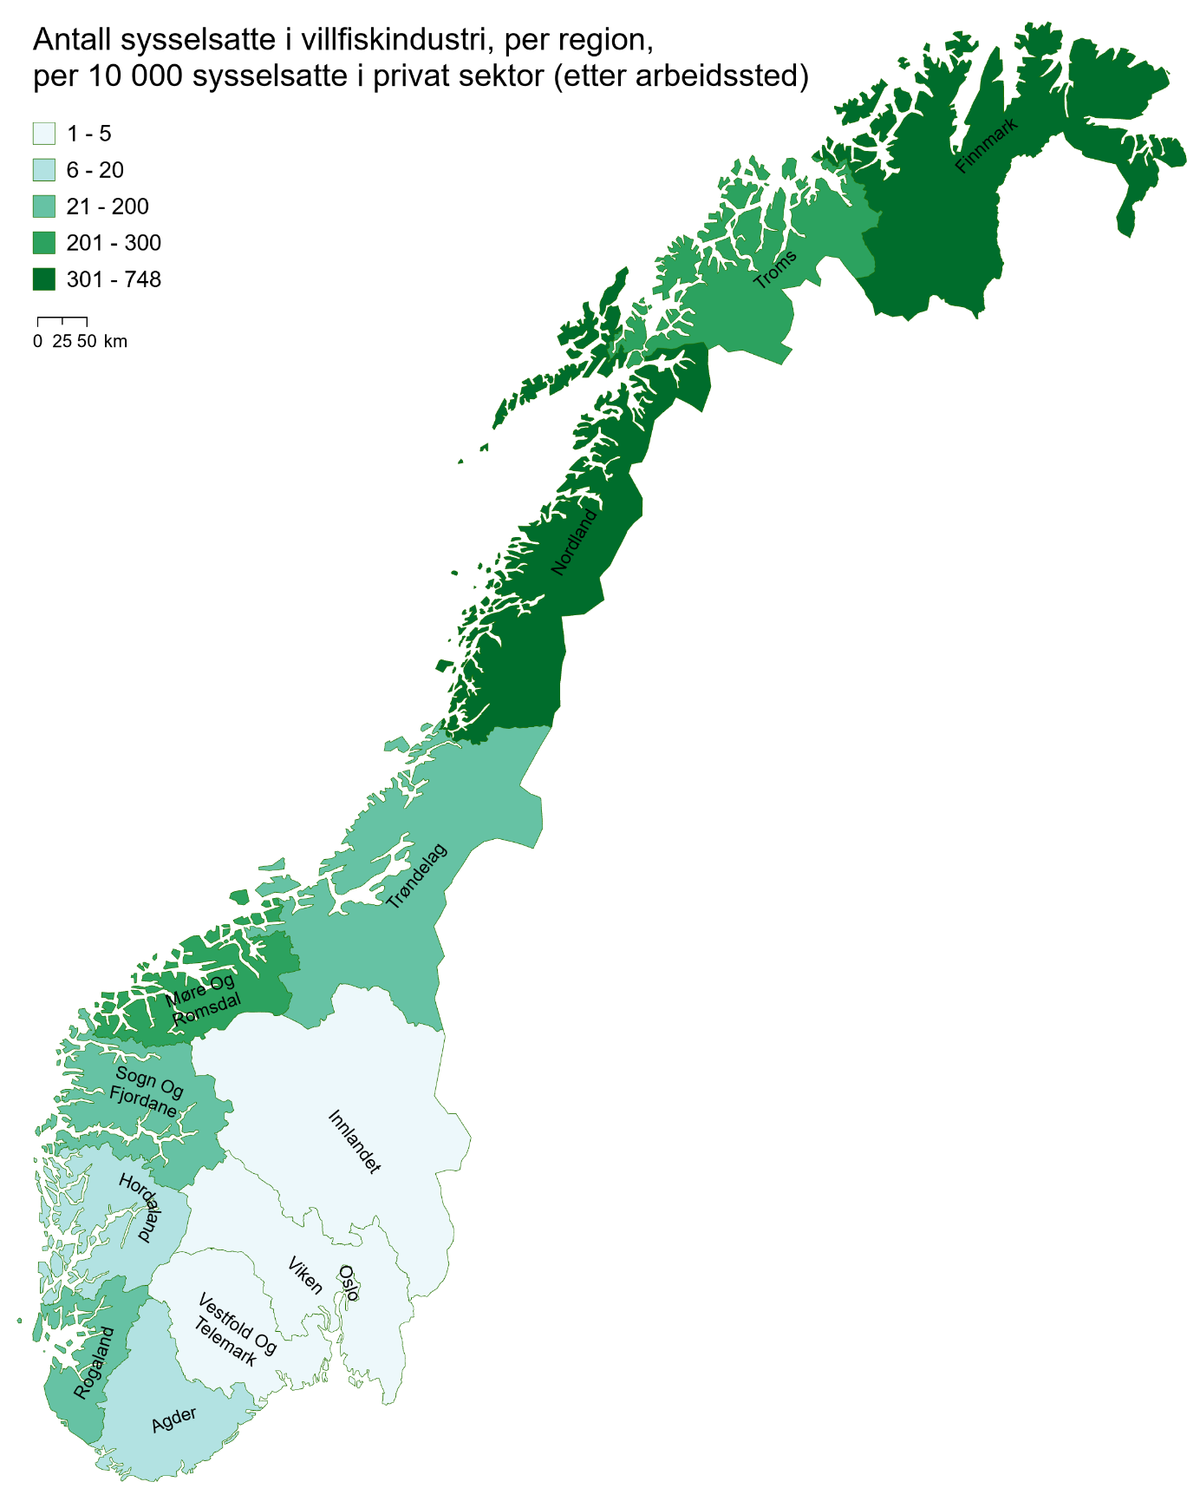
Figur 31 Antall sysselsatte i villfiskindustri, per region, per 10 000 sysselsatte i privat sektor, etter arbeidsregion (Kilde: Nofima, SSB, Kartverket og Eurostat)

Tabell 8 Andel av sysselsatte i privat sektor sysselsatt i villfiskindustri, per kommune i 2021, for kommuner med andel over 10 % (Kilde: Nofima og SSB)
(Region) | Kommune | Sysselsatte villfiskindustri
(Nordland) | Værøy | 61 %
 | Røst | 55 %
 | Træna | 47 %
 | Øksnes | 28 %
 | Flakstad | 21 %
 | Bø (Nordland) | 15 %
 | Moskenes | 14 %
 | Vestvågøy | 13 %
(Finnmark) | Gamvik | 44 %
 | Hasvik | 40 %
 | Båtsfjord | 39 %
 | Måsøy | 36 %
 | Vardø | 32 %
 | Berlevåg | 30 %
 | Loppa | 27 %
 | Lebesby | 19 %
 | Nordkapp | 18 %
(Troms) | Karlsøy | 29 %
(Møre og Romsdal) | Smøla | 10 %
 | Sula | 10 %

Med unntak av Træna er det kommuner fra Røst i sør og oppover Lofoten og Vesterålen hvor sysselsettingen i villfiskindustrien utgjør mer enn 10 % av privat sektor, i Nordland. I kommunene i Nordland som har størst andel av sine private sysselsatte i villfiskindustrien (kommunene i Tabell 8) er cirka 60 % innenfor annen konvensjonell hvitfisk, cirka 21 % innenfor annen videreforedling og cirka 11 % innenfor filet hvitfisk.
Finnmarkskommunene med andel over 10 % strekker seg fra Loppa i vest til Vardø i øst, og er dermed mindre konsentrert enn i Nordland (se Figur 32). Selv om de kommunene som isolert sett har størst andel av sin private sysselsetting innenfor villfiskindustri er i Nordland, er det flest kommuner med andel over 30 % i Finnmark.
Villfiskindustriens andel av privat sysselsetting i kommunene Værøy, Røst og Gamvik var spesielt høy i forhold til andre kommuner, per 2021. Felles for disse tre kommunene er lave innbyggertall og god lokasjon i forhold til viktige fiskefelt. På Værøy sto Lofoten Viking AS for hele 28 % av den private sysselsettingen, med ansatte både innen segmentet for annen konvensjonell hvitfisk og pelagisk konsum, mens sysselsatte i Brødrene Berg AS utgjorde cirka 13 % av den private sysselsettingen. Litt lengre sør, på Røst, sto Røst Sjømat AS for cirka 18 % av den private sysselsettingen i kommunen. I tillegg er John Greger AS (11 %), Johansen A. AS (10 %) og Glea AS med 8 % av privat sysselsetting i kommunen, viktige aktører. I Gamvik kommune sto de fire bedriftene Gamvik Seafood Mehamn AS, Skjånesbruket, Gamvik Seafood AS og Lyder Fisk AS samlet for 42 % av den private sysselsettingen, hvorav alle med en andel mellom 9 % og 13 %.
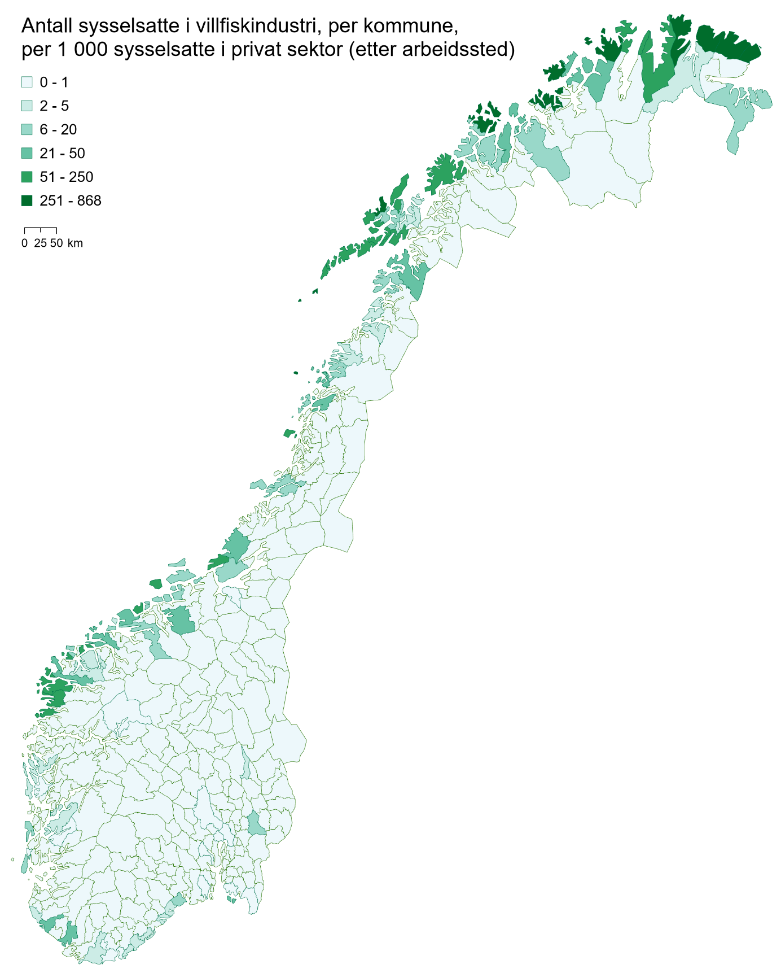
Figur 32 Antall sysselsatte i villfiskindustrien, per kommune, per 1 000 sysselsatte i privat sektor, etter arbeidskommune (Kilde: Nofima, SSB, Kartverket og Eurostat)

Figur 33 Sysselsatte i villfiskindustrien i Finnmark (Kilde: Nofima)
I Finnmark er det hovedsakelig 3 kategorier som er dominerende relatert til sysselsetting. Det er kategorien Annen konvensjonell hvitfisk med 679 ansatte, Filet hvitfisk 519 ansatte og Skalldyr med 288 ansatte. Båtsfjord kommune sysselsetter flest som vist i Figur 34. Her jobber 291 ansatte og det utgjør 56 % av kategorien Filet Hvitfisk i Finnmark. I Gamvik er Skalldyr størst med 95 ansatte. Nordkapp har flest ansatte i kategorien Annen konvensjonell hvitfisk med 135. Største aktør i Finnmark er Lerøy Norway Seafoods AS med nærmere vel 380 sysselsatte i 5 kommuner.

Figur 35 Sysselsatte i villfiskindustrien i Troms – 985 (Kilde: Nofima)
Tromsø og Senja er størst målt i sysselsetting med henholdsvis 359 og 314 personer. Tromsø har 177 i kategorien Annen konvensjonell hvitfisk som størst, men har personer sysselsatt innen Pelagisk konsum med 78 og Mel og Olje på 51. I Senja er de fleste av de 314 sysselsatte i Annen konvensjonell hvitfisk med 166, men også nesten 100 i kategorien Skalldyr. I Tromsø er det 15 bedrifter i utvalget, hvor Pelagia Tromsø er største aktør. I Senja sysselsetter Nergårdanleggene mest, rekeaktørene Stella Polaris og Coldwater Prawns Production har tilnærmet 100 sysselsatte. I Karlsøy er Karlsøybruket AS som produserer Klippfisk størst.

Figur 36 Sysselsatte i villfiskindustrien i Nordland – 2 325 (Kilde: Nofima)
Som vi viste i regionsoversikten i Figur 23 så er Nordland størst på sysselsetting i villfiskindustrien. Den villfangstbaserte industrien er konsentrert i Lofoten og Vesterålen. Øksnes og Vestvågøy er tilnærmet like stor i sysselsetting. Øksnes i hovedsak på kategoriene Annen konvensjonell hvitfisk og Filet hvitfisk. I Øksnes er sysselsettingen størst i Primex Norway AS, Gunnar Klo AS og Myre Fiskemottak AS. I Vestvågøy er Insula AS størst med en sysselsetting på over 200 ansatte i kategorien Annen Videreforedling. Lerøy Norway Seafoods avd. Stamsund har over 100 ansatte.

Figur 37 Sysselsatte i villfiskindustri i Møre og Romsdal – 2082 (Kilde: Nofima)
I Møre og Romsdal er Ålesund klart størst med 46 % av sysselsettingen, fulgt av Sula og Hustadvika. Brødrene Sperre AS og Nils Sperre AS er de største bedriftene målt i sysselsetting. I Sula er Jakob og Johan Dybvik AS og Rafael Dybvik AS innen klippfiskproduksjon, Sevrin Tranvåg AS (Klippfisk/Pelagisk konsum) og Triplenine Vedde AS (Mel og Olje) også er viktige aktører i kommunen. I Hustadvika er Vikomar stor med cirka 100 ansatte innen kategorien Pelagisk konsum.

Figur 38 Sysselsatte i villfiskindustrien i Sogn og Fjordane – 520 ansatte (Kilde: Nofima)
I Sogn og Fjordane er Pelagisk konsum største kategori med store bedrifter som Pelagia AS med over 250 ansatte og Global Florø AS har tilnærmet 150 ansatte. I Askvoll er Lerøy Bulandet AS med 45 ansatte.

Figur 39 Sysselsatte i villfiskindustrien i Rogaland – 392 (Kilde: Nofima)
I Rogaland er Eigersund stor med nesten 190 sysselsatt i villfiskindustrien. Pelagia AS, Prima Protein og Prima seafood opererer innen Mel og Olje og Pelagisk konsum. Fonn Egersund har nesten 25 sysselsatte i Filet hvitfisk.

Figur 40 Sysselsatte i villfiskindustrien i Trøndelag - 460 ansatte (Kilde: Nofima)
I Trøndelag er Ørland størst, med Grøntvedt Pelagic AS som største aktør med vel 250 sysselsatte, hovedsakelig innenfor Pelagisk konsum.

Figur 41 Sysselsetting i villfiskindustrien - andre kommuner 395 ansatte (Kilde: Nofima)
Aktiviteten i andre kommuner er som vi ser hovedsakelig innen kategoriene Annen videreforedling og Skalldyr. Oslo sysselsetter flest med vel 70 personer. Flekkefjord har Skalldyr og med over 50 personer jobbende i denne kategorien. Finny Sirevaag AS er største aktør. I Arendal, Kristiansand og Nes er Skalldyr og Annen videreforedling hovedaktivitet.

Verdiskaping
Den samlede direkte verdiskapingen i villfiskindustrien i 2021 var på 6,8 milliarder kroner.
Tabell 9 Direkte verdiskaping i definerte kategorier i villfiskindustrien (millioner NOK) (Kilde: Nofima)
Pelagisk konsum | 1 837 280
Annen konvensjonell hvitfisk | 1 523 845
Klippfisk | 1 080 540
Mel og olje | 960 602
Annen videreforedling | 580 806
Filet hvitfisk | 424 855
Skalldyr | 421 909

Pelagisk konsum er største kategori med en direkte verdiskaping på vel 1,8 milliarder kroner i 2021. Denne følges av Annen konvensjonell hvitfisk og Klippfisk som vi leser av Tabell 9.
Verdiskapingen var størst i Møre og Romsdal med 2,3 milliarder kroner, etterfulgt av Nordland med 1,5 milliarder, Troms med 773 millioner, og Finnmark med 746 millioner (Figur 42).

Figur 42 Direkte verdiskaping i villfiskbasert industri, etter fylke/region og produksjonstype (Kilde: Nofima)
Tidligere i rapporten viste vi at Nordland hadde flest direkte sysselsatte. Når vi måler den direkte verdiskaping så er Møre og Romsdal klart størst med Klippfisk, Mel og Olje og Pelagisk konsum som største bidragsytere som vist i Figur 42. I Nordland er det kategorien Annen konvensjonell hvitfisk som bidrar mest med nærmere 850 millioner som er nesten like mye som Klippfisk bidrar med i Møre og Romsdal. I Troms er det flere kategorier som bidrar, mens Finnmark har størst direkte verdiskaping i Annen konvensjonell hvitfisk og Hvitfisk Filet produksjon. Sogn og Fjordane har en direkte verdiskaping innen Pelagisk konsum på 425 millioner.

Figur 43 Direkte verdiskaping per fylke, Annen konvensjonell hvitfisk (Kilde: Nofima)
I denne kategorien er Nordland klart størst med tilnærmet 850 millioner i direkte verdiskaping, fulgt av Finnmark og Troms, med henholdsvis 360 og 207 millioner.

Figur 44 Direkte verdiskaping per fylke, Annen videreforedling (Kilde: Nofima)
For kategorien Annen videreforedling er også Nordland størst med 245 millioner i direkte verdiskaping, men blir i denne fulgt av Møre og Romsdal på 125 millioner o.g Oslo med 36 millioner

Figur 45 Direkte verdiskaping per fylke, Filet hvitfisk (Kilde: Nofima)
I kategorien Filet hvitfisk, er Finnmarks klart størst med 240 millioner. Nordland er nest størst på vel 100 millioner.

Figur 46 Direkte verdiskaping per fylke, Klippfisk (Kilde: Nofima)
I Norge er Møre og Romsdal i særklasse klippfiskregionen, med 870 millioner i verdiskaping, som utgjør 80 % av verdiskapingen i denne kategorien.

Figur 47 Direkte verdiskaping per fylke, Mel og olje (Kilde: Nofima)
For Mel og olje er Møre og Romsdal også i særklasse med vel 600 millioner i direkte verdiskaping fulgt av Rogaland med vel 140 millioner.

Figur 48 Direkte verdiskaping per fylke, Pelagisk konsum (Kilde: Nofima)
Verdiskapingen i Pelagisk Konsum er størst i Møre og Romsdal og Sogn og Fjordane med en samlet direkte verdiskaping på over en milliard (1 047 millioner).

Figur 49 Direkte verdiskaping per fylke, Skalldyr (Kilde: Nofima)
Kategorien Skalldyr domineres av Finnmark, Trøndelag og Troms med en samlet verdiskaping på 320 millioner

Verdiskaping per sysselsatt
Som et mål på økonomisk produktivitet kan vi benytte verdiskaping per sysselsatt i næringen. Dette er vist i Figur 50 for de største bransjene i villfisknæringen, samt for fastlands-Norge samlet. Vi ser at mel og olje kommer høyest med en verdiskaping per sysselsatt på 1,4 millioner kroner i 2021. Deretter følger pelagisk konsumindustri og klippfiskindustrien, begge med rundt 1,1 millioner per sysselsatt. Lavest kommer hvitfiskfiletindustrien med 430 000 kroner per sysselsatt, mens snittet for hele villfiskindustrien er på 770 000 kroner per sysselsatt. Figuren viser at pelagisk konsumindustri og klippfiskindustrien ligger omtrent på snittet for annen norsk fastlandsindustri, mens mel og oljeindustrien ligger betydelig over og de øvrige bransjene betydelig under.

Figur 50 Verdiskaping per sysselsatt fordelt på bransjer/produksjonstyper. Den stiplede linjen viser tilsvarende for fastlands-Norge (Kilde: Nofima og SSB (tabell 09170 og 09174))

Investeringer
Norsk sjømatnærings totale investeringer i 2021 er tidligere beregnet til 37 milliarder kroner (Johnsen et al., 2022). Investeringene gikk noe ned i både 2020 og 2021 sammenlignet med toppåret 2019, der disse var på til sammen 43 milliarder. Tross nedgang de siste par årene har investeringsnivået økt betydelig siden begynnelsen av 2000-tallet, drevet frem spesielt av akvakulturinvesteringer, men også fiskeri (Johnsen et al., 2022). Det er verdt å merke seg at denne totalen inkluderer spesialiserte leverandører til næringen, og også disse har hatt betydelig vekst i investeringsnivået.
I våre analyser estimerer vi at det ble investert for til sammen 1,7 milliarder kroner i den villfiskbaserte industrien i 2021. Dette utgjorde dermed i underkant av 5 % av sjømatnæringens samlede investeringer for året. Størst investeringer ble gjort av mel-/oljeprodusentene, med cirka 600 millioner (Figur 51). Deretter følger pelagisk konsumindustri med 450 millioner, og annen konvensjonell hvitfiskindustri med 220 millioner. Som vist i kapittel 5.2 har mel-/oljeprodusentene over lengre tid hatt høyere lønnsomhet enn konsumindustrien, noe som både har tilgjengeliggjort kapital og gjort det attraktivt å reinvestere denne i produksjonen.

Figur 51 Investeringer fordelt på bransjer/produksjonstyper (Kilde: Nofima)
I mangel av offentlig tilgjengelige data om investeringer er det i beregningen benyttet balansetall fra regnskapene til Nofimas populasjon av fiskeindustribedrifter. Selve beregningen følger samme metodikk som i den nasjonale analysen referert over.

Valutaeffekter i sjømateksporten
Store deler av norsk sjømatproduksjon eksporteres ut av landet, og sjømatnæringen konkurrerer i internasjonale markeder. Dette gjør næringen sårbar for svingninger i kronekursen. Samtidig er kronen en liten, volatil valuta som påvirkes mye av faktorer som oljepris, rentedifferanse, og global uro. De siste årene, og spesielt det siste halvåret, har kronekursen svekket seg mye mot viktige handelsvalutaer som dollar og euro, i tillegg til japanske yen og britiske pund. Disse fire fungerer som oppgjørsvaluta i det meste av norsk sjømateksport (Nyrud et al., 2016). Det er tidligere anslått at en svakere krone sto bak cirka to tredjedeler av veksten i sjømateksportinntektene for perioden 2012–2015, og en fjerdedel av veksten i perioden 2015–2019 (Nyrud et al., 2016; 2020). Figur 52 viser utviklingen siden inngangen av 2022 i en valutakursindeks vektet for handelsmønstrene i sjømatnæringen. Denne har svekket seg med 17 % det siste halvannet året. Underliggende så inkluderer dette en svekkelse på 26 % mot dollar og 19 % mot euro.

Figur 52 Valutakursindeks for sjømatnæringen (Kilde: Nofima)
Det ble i 2022 eksportert sjømat for 151,4 milliarder kroner, en økning på 30,6 milliarder fra året før. Vi beregner at 16 % (4,9 mrd.) av denne økningen skyldtes en svekkelse av kronen. I perioden januar – mai 2023 har det blitt eksportert sjømat for 67,5 milliarder, en økning på 9,8 milliarder fra samme periode i fjor. Her anslår vi at så mye som 83 % (8,1 mrd.) av økningen skyldes en svakere krone enn i samme periode året før.
Mens eksportinntektene har økt, så har den underliggende volumutviklingen ikke vært like positiv. Hittil i år (jan–mai) så har 15 av de 20 største eksportproduktene sett volumnedgang fra samme periode i fjor. Dette mens kun 6 av produktene har sett en nedgang i eksportverdien. En tilsvarende utvikling, om i noe mindre grad, så vi fra 2021 til 2022, der kun 2 av de 20 største produktene falt i verdi, mens 8 falt i volum. En kombinasjon av stigende markedspriser og svakere krone har bidratt til å opprettholde inntektene selv med fallende volum for flere produkter, Dette illustrerer viktigheten av å supplere eksportinntektene med andre prestasjonsmål når sjømatnæringens utvikling skal vurderes.

Ringvirkninger
Sjømatprodusentene understøtter også aktivitet i andre deler av næringslivet gjennom sine kjøp av varer og tjenester. Vi estimerer at den villfiskbaserte industrien gjorde innkjøp fra sine leverandører for totalt 6,5 milliarder kroner i 2021, eksklusive fiskekjøp og andre transaksjoner internt i næringen. Dette ga en samlet indirekte sysselsettingseffekt på 5 100 ansatte og en indirekte verdiskapingseffekt på 3,8 milliarder kroner. I det følgende gjør vi en geografisk fordeling av de direkte og indirekte effektene, målt ved henholdsvis sysselsetting og verdiskaping. I gjennomgangen viser vi aktiviteten som genereres i den enkelte kommune, men der aktiviteten kan ha sin basis i etterspørsel fra både innenfor og utenfor kommunen.

Sysselsettingseffekter fylkes- og kommunefordelt
Den samlede sysselsettingen for villfangstbasert sjømatindustri inkludert ringvirkninger var på 13 900 sysselsatte i 2021. Figur 53 viser sysselsettingen fordelt på regioner. Nordland kommer øverst med 3 000 sysselsatte, tett etterfulgt av Møre og Romsdal med 2 900, Finnmark med 1 900, og Troms med 1 300. Nordland scorer høyest på de direkte sysselsettingseffektene, men vi ser at Møre og Romsdal har størst indirekte sysselsetting, noe som en utbredt leverandørindustri i regionen bidrar til. Det er også verdt å legge merke til hvordan den villfiskbaserte industrien skaper sysselsettingseffekter i Viken, Innlandet, Vestfold og Telemark samt Oslo.

Figur 53 Samlede sysselsettingseffekter (inkl. ringvirkninger) fordelt på fylker/regioner (Kilde: Nofima)
I Nordlandskommunene er sysselsettingseffekten størst i Lofoten og Vesterålen, med Øksnes, Vestvågøy og Vågan som vi ser av Figur 54. Det er verdt å merke seg at byer som Bodø og Narvik scorer omtrent like høyt på de indirekte effektene som de viktigste produksjonskommunene.

Figur 54 Samlede sysselsettingseffekter (inkl. ringvirkninger) fordelt på kommuner i Nordland (Kilde: Nofima)
I Nordland domineres de samlede sysselsettingseffektene av produksjonskommunene, det det er verdt å merke seg at Narvik har nesten 30 sysselsette på indirekte ringvirkninger.

Figur 55 Samlede sysselsettingseffekter (inkl. ringvirkninger) fordelt på kommuner i Møre og Romsdal (Kilde: Nofima)
I Møre og Romsdal er Ålesund størst også på de indirekte sysselsettingseffektene med nærmere 160.

Figur 56 Samlede sysselsettingseffekter (inkl. ringvirkninger) fordelt på kommuner i Finnmark (Kilde: Nofima)
Båtsfjord er fiskerihovedstad i Finnmark, og er også størst på den indirekte sysselsettingen. Vi ser også at Alta kommer godt ut på indirekte sysselsetting selv om de ikke har noen sysselsetting direkte i villfiskindustrien. Dette bildet ville ha vært annerledes for 30 år siden da Frionor hadde et stort anlegg i Alta.

Figur 57 Samlede sysselsettingseffekter (inkl. ringvirkninger) fordelt på kommuner i Troms (Kilde: Nofima)
For Troms kommer Tromsø og Senja best ut med 400 og 350 sysselsatte, fulgt av Karlsøy med cirka 250. Det skaper imidlertid sysselsettingseffekter i de øvrige 13 kommuner i Troms hvor indirekte sysselsettingseffekt er på hele 173 ansatte.

Figur 58 Samlede sysselsettingseffekter (inkl. ringvirkninger) fordelt på kommuner i Trøndelag (Kilde: Nofima)
I Trøndelag er Ørland størst med samlet 280 ansatte. Det er verdt merke seg at Trondheim er størst på indirekte, samt at det skapes indirekte sysselsetting i 28 andre kommuner på 313 ansatte.

Figur 59 Samlede sysselsettingseffekter (inkl. ringvirkninger) fordelt på kommuner i Rogaland (Kilde: Nofima)
Eigersund og Karmøy er størst i Rogaland, med mange direkte sysselsatte innen bearbeiding av råstoff både til mel-/olje og humankonsum. Det er også mange indirekte sysselsatte, med nærmere 250 i de øvrige 17 kommunene som vist i Figur 59.

Figur 60 Samlede sysselsettingseffekter (inkl. ringvirkninger) fordelt på kommuner i Sogn og Fjordane (Kilde: Nofima)
I Sogn og Fjordane er Kinn den klart største kommunen med mange direkte sysselsatte. Det samme ser vi i Bremanger, Stad, og Askvoll. Pelagiske arter er den dominerende råstoffkilden, men vi finner også aktivitet rundt hvitfiskforedling i regionen.

Figur 61 Samlede sysselsettingseffekter (inkl. ringvirkninger) fordelt på kommuner. Øvrige fylker, 15 største kommuner (Kilde: Nofima)
Når vi behandler de øvrige fylkene som en samlekategori så er det de store bykommunene som skiller seg ut, med mye indirekte sysselsetting i leverandørindustrien. Her ser vi at Oslo og Bergen kommer høyest med hhv. 183 og 99 indirekte sysselsatte, men også hhv. 73 og 90 direkte sysselsatt.

Verdiskapingseffekter fylkes- og kommunefordelt
Villfangstbasert sjømatindustri sin samlede verdiskaping (inkludert ringvirkninger) var på 10,6 milliarder kroner i 2021. Figur 62 viser verdiskapingen fordelt på regioner. Møre og Romsdal kommer øverst med 2,8 milliarder kroner, etterfulgt av Nordland med 2 milliarder, Troms med rett i overkant av 1 milliard, og Finnmark med rett i underkant av 1 milliard. Vi ser at Møre og Romsdal og Nordland også opplever de største indirekte effektene, på henholdsvis 530 og 500 millioner.

Figur 62 Samlede verdiskapingseffekter (inkl. ringvirkninger) fordelt på fylker/regioner (Kilde: Nofima)

Figur 63 Samlede verdiskapingseffekter (inkl. ringvirkninger) fordelt på kommuner i Møre og Romsdal (Kilde: Nofima)
I Møre og Romsdal er Ålesund klart størst med 1,4 milliarder i direkte og indirekte verdiskaping i 2021, fulgt av Sula med 27 millioner og Kristiansund med 208 millioner.

Figur 64 Samlede verdiskapingseffekter (inkl. ringvirkninger) fordelt på kommuner i Nordland (Kilde: Nofima)
I Nordland finner vi størst verdiskapingseffekt i Værøy kommune med 440 millioner kroner. Deretter følger Vestvågøy med 288 millioner og Øksnes med 220 millioner.

Figur 65 Samlede verdiskapingseffekter (inkl. ringvirkninger) fordelt på kommuner i Troms (Kilde: Nofima)
I Troms er Tromsø størst, foran Senja og Karlsøy med en samlet verdiskaping på henholdsvis 332, 271 og 223 millioner i 2021.

Figur 66 Samlede verdiskapingseffekter (inkl. ringvirkninger) fordelt på kommuner i Finnmark (Kilde: Nofima)
I Finnmark er Båtsfjord størst fulgt av Nordkapp og Måsøy. Den indirekte verdiskapingseffekten er størst i Båtsfjord, men vi ser at den indirekte effekten i de 6 andre kommunene er på 60 millioner.

Figur 67 Samlede verdiskapingseffekter (inkl. ringvirkninger) fordelt på kommuner i Sogn og Fjordane (Kilde: Nofima)
I Sogn og Fjordane er verdiskapingseffekten størst i Kinn kommune med 315 millioner kroner. Deretter følger Bremanger med 128 millioner, Stad med 73 millioner, og Askvoll med 50 millioner.

Figur 68 Samlede verdiskapingseffekter (inkl. ringvirkninger) fordelt på kommuner i Rogaland (Kilde: Nofima)
I Rogaland er Eigersund og Karmøy de største, men som vi kommenterte tidligere på sysselsetting, gir det også høy indirekte verdiskaping i de 17 andre kommunene på cirka 180 millioner kroner.

Figur 69 Samlede verdiskapingseffekter (inkl. ringvirkninger) fordelt på kommuner i Trøndelag (Kilde: Nofima)
I Trøndelag er det Ørland, Hitra og Nærøysund som har størst verdiskaping, men vi ser av Figur 69 de øvrige 28 kommunene har en indirekte verdiskaping på over 200 millioner.

Figur 70 Samlede verdiskapingseffekter (inkl. ringvirkninger) fordelt på kommuner i Øvrige fylker, 15 største kommuner (Kilde: Nofima)
Ikke overraskende er Oslo og Bergen også store på indirekte verdiskaping med hhv. 164 og 88 millioner. Dette i tillegg til en ikke ubetydelig direkte verdiskaping på hhv. 52 og 103 millioner.

Skatteeffekter
Bedriftenes aktivitet genererer også skatteinntekter gjennom flere kanaler. De to største postene i så måte er innbetalt skatt av overskudd og inntektsskatt betalt av lønn.
Fra regnskapene til vår populasjon av villfiskbasert industri finner vi at disse betalte inn en samlet selskapsskatt på 430 millioner kroner i 2021. For å beregne inntektsskatt gjør vi en grov antagelse om at denne utgjør 25 % av bedriftenes lønnskostnader. Dette gir en samlet innbetalt inntektsskatt på 1 milliard kroner i 2021.
I det første leddet av leverandører beregner vi skatteeffektene for de bedriftene vi har leverandørdata fra ved å hente ut hver leverandørs skatteinnbetalinger fra regnskaper og multiplisere denne med fiskeindustriens andel av leverandørens totale omsetning. Fra utvalget lager vi samtidig en «skattemultiplikator» som deretter benyttes for å estimere første ledds skatteeffekter for resten av fiskeindustrien. For de øvrige ni leddene i ringvirkningsanalysen benytter vi bransjevise anslag på skatt som andel av verdiskaping som et grovt estimat på skatteeffekten i hvert ledd/bransje.
I sum estimerer vi de indirekte skatteeffektene til 352 millioner kroner. Dette gir totale direkte og indirekte skatteeffekter fra villfiskbasert industri på i underkant av 1,8 milliarder kroner. Vi gjør oppmerksom på at dette er en forholdsvis enkel beregning/modellering beheftet med betydelig usikkerhet. Skattesystemet er ekstremt komplekst, og usikkerheten økes betraktelig når disse effektene også skal beregnes indirekte som ringvirkninger. Mer nøyaktige analyser vil kreve en omfattende manuell kartlegging, noe som faller utenfor dette prosjektets rammer.

Referanser
Iversen, A., Nyrud, T., Robertsen, R. & Erraia, J. (2022). Verdiskaping og ringvirkninger fra fiskeflåten i 2021. Rapport 31/2022, Nofima, Tromsø.
Johnsen, P.F., Rognsås, L.L., Erraia, J., Grønvik, O., Fjose, S., Blomgren, A., Fjelldal, Ø., Robertsen, R., Iversen, A. & Nyrud, T. (2022). Nasjonale ringvirkninger av sjømatnæringen i 2021. Rapport 126/2022, Menon, Oslo.
Nyrud, T., Bendiksen, B.I. & Dreyer, B. (2016). Valutaeffekter i norsk sjømatindustri. Rapport 23/2016, Nofima, Tromsø.
Nyrud, T. (2020). Valutaeffekter i sjømatindustrien – perioden 2016–2019. Rapport 27/2020, Nofima, Tromsø.

Annen konvensjonell hvitfisk er bedrifter som kombinerer produksjon av saltfisk, tørrfisk og ferskfisk over året
Det meste av den «uforedlede» fisken er sløyd og hodekappet, betegnet HG (Headed and gutted). I Figur 14 inngår også det beskjedne kvantumet av fersk fisk som eksporteres med hode på.
Merk at den store toppen i august skyldes en fangst av makrell som har foregått tidligere enn normalt i 2021 og 2022, ettersom vi ikke har hatt anledning til å fiske makrell i britisk sone. Med årets avtale om soneadgang er det ventet å bli et normalt landingsmønster i 2023.
Investeringer i periode t er gitt ved formelen: 𝑖𝑛𝑣𝑒𝑠𝑡𝑒𝑟𝑖𝑛𝑔𝑒𝑟_𝑡 = 𝑎𝑛𝑙𝑒𝑔𝑔𝑠𝑚𝑖𝑑𝑙𝑒𝑟_{𝑡} − 𝑓𝑖𝑛𝑎𝑛𝑠𝑖𝑒𝑙𝑙𝑒 𝑎𝑛𝑙𝑒𝑔𝑔𝑠𝑚𝑖𝑑𝑙𝑒𝑟_{𝑡} − 𝑢𝑡𝑠𝑎𝑡𝑡 𝑠𝑘𝑎𝑡𝑡𝑒𝑓𝑜𝑟𝑑𝑒𝑙_{𝑡} − (𝑎𝑛𝑙𝑒𝑔𝑔𝑠𝑚𝑖𝑑𝑙𝑒𝑟_{𝑡−1} − 𝑓𝑖𝑛𝑎𝑛𝑠𝑖𝑒𝑙𝑙𝑒 𝑎𝑛𝑙𝑒𝑔𝑔𝑠𝑚𝑖𝑑𝑙𝑒𝑟_{𝑡−1} − 𝑢𝑡𝑠𝑎𝑡𝑡 𝑠𝑘𝑎𝑡𝑡𝑒𝑓𝑜𝑟𝑑𝑒𝑙_{𝑡−1}) + 𝑎𝑣𝑠𝑘𝑟𝑖𝑣𝑛𝑖𝑛𝑔𝑒𝑟_{𝑡} + 𝑛𝑒𝑑𝑠𝑘𝑟𝑖𝑣𝑛𝑖𝑛𝑔𝑒𝑟_{𝑡}

